25 Maret 2017
« Kabar Sukacita »

Ibadat Sabda ke-4
untuk Persiapan Kapitel Jenderal 2017

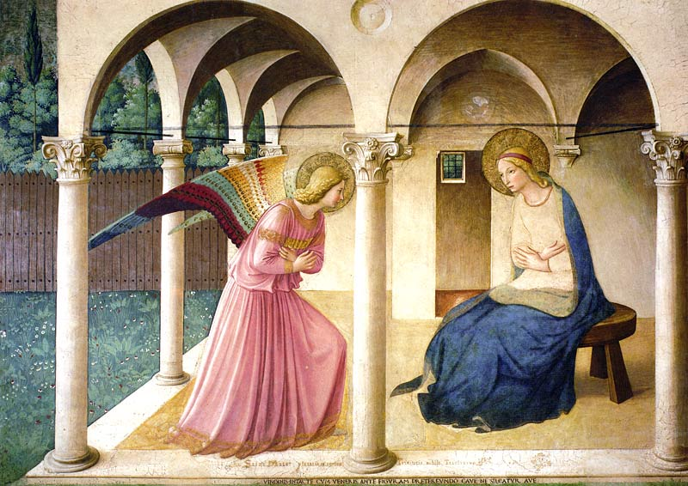

† Ibadat Sabda ini tersusun dengan bertolak dari lukisan dinding Fra Angelico yang mengambarkan peristiwa Maria diberi kabar oleh Malaikat Gabriel. Enam gambar dipersiapkan untuk tujuan itu yang dapat didownload dari website SMM <www.montfortian.info/chapitre-2017.html>, baik secara terpisah maupun dalam presentasi PowerPoint. Gambar pertama, “01-angelico-complet.jpg” perlu ditayangkan pada awal Ibadat Sabda. Jika kemungkinan teknis Anda terbatas, hanya gambar pertama perlu ditayangkan, atau para peserta dapat melihat gambar itu yang dicetak dalam buku teks Ibadat Sabda ini.

 Lagu Pembuka :
Ave Maria, Bunda Penuh Cinta
(Bunda Maria, nr. 36)

Doa (Bersama-sama)

Ya Yesus yang hidup dalam Maria,
Datanglah dan hiduplah pula dalam diriku:
Dengan kuasa-Mu dalam kelemahanku
Dengan kasih-Mu dalam kedosaanku
Dengan Roh-Mu dalam kelesuanku
Dengan keteguhan-Mu dalam kebimbanganku
Dengan kebenaran-Mu dalam kebohonganku.
Datanglah dan bertumbuhlah dalam diriku
sebagaimana Engkau bertumbuh di dalam Maria.
Datanglah di dunia ini melalui diriku
sebagaimana Engkau datang di dunia melalui dia:
Dalam kekuatan Roh Kudus,
Demi kebahagiaan umat manusia,
Dan demi kemuliaan Bapa. Amin.

Pengantar oleh Pemimpin Ibadat

Para Konfrater, Santo Montfort mengatakan bahwa “peristiwa agung Penjelmaan Sabda menjadi Manusia yang dirayakan tanggal 25 Maret merupakan peristiwa yang paling jelas menandai” perjalanan rohani yang ia usulkan (BS 243). Untuk mendalami peristiwa ini, kita akan mengamati sebuah lukisan dinding karya ciptaan Fra Angelico, yang menggambarkan peristiwa Kabar Sukacita. Beberapa detil lukisan ini akan membantu kita untuk merenungkan empat jenis relasi yang sangat mendasar bagi kita dan yang dikemukakan dalam Pedoman “Lineamenta”.

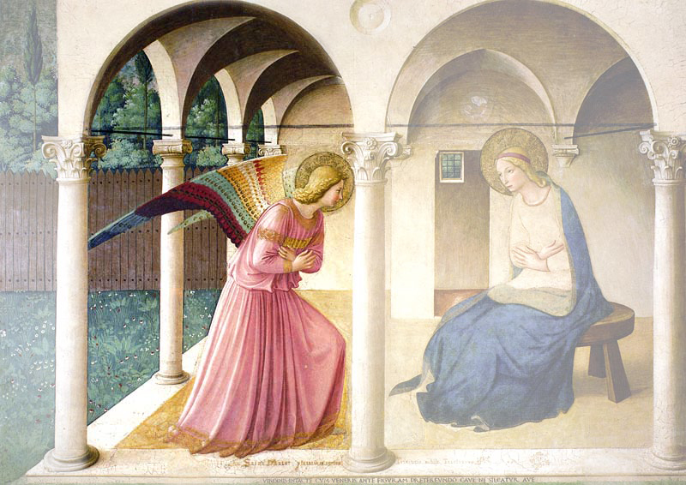

I. RELASI DENGAN ALLAH

† Gambar “02-angelico-ange-angel.jpg” ditayangkan.

Penjelasan
Pemimpin:
Malaikat Gabriel mewakili dunia Allah. Melalui malaikat ini, Allah sendiri mengetuk pada pintu umat manusia. Apakah dia akan menemukan sorang manusia yang cintanya begitu mendalam, yang imannya begitu sempurna sehingga menyerahkan diri secara total kepada Allah? Ya, Allah mengetuk pada pintu kita. Ketiga busur kubah di atas malaikat merujuk kepada ketiga pribadi Allah Tritunggal. Di bagian bawah lukisan tertulis dalam Bahasa Latin «Maria adalah tempat tinggal bagi Allah Tritunggal ».

Montfort berbicara kepada kita
Dalam Cinta dari Kebijaksanaan Abadi (64-65)
Ikatan persahabatan antara Sang Kebijaksanaan dan manusia itu sangat agung, sehingga melampaui segala pemahaman. Sang Kebijaksanaan ada bagi manusia,dan manusia ada bagi Sang Kebijaksanaan. Persahabatan Kebijaksanaan bagi manusia berasal dari kenyataan bahwa manusia sebagai makhluk merupakan ikhtisar mukjizat-mukjizat-Nya, merupakan dunia-Nya yang besar dan kecil, gambar-Nya yang hidup. Sejak Kebijaksanaan Abadi, terdorong oleh cinta-Nya yang berlimpah bagi manusia, menjadikan diri-Nya serupa dengan dia ketika menjadi manusia dan menyerahkan diri sampai mati untuk menyelamatkan dia, Kebijaksanaan Abadi mencintainya sebagai saudara-Nya dan sahabat-Nya. Sang Keindahan yang abadi ini memiliki kerinduan yang begitu besar akan persahabatan dari manusia, sehingga Ia menulis suatu buku khusus untuk memenangkan persahabatannya. Di dalamnya, Ia mengungkapkan kepada manusia betapa Ia merindukan persahabatannya. Kerinduan akan hati manusia yang diungkapkan-Nya di situ tampak begitu mendesak, rayuan dan janji-janji-Nya pun begitu mesra, sehingga kita akan menyangka bahwa Dia membutuhkan manusia untuk dapat menjadi bahagia.

Dari Pedoman “Lineamenta”
Sejak segala abad, Allah menghendaki dan memanggil kita dalam Putra-Nya yang terkasih. Melalui Pembaptisan, kita “dicelupkan” dalam relasi Triniter ini supaya setiap hari kita bertumbuh di dalamnya. Sebagai Montfortan, kita ingin membaktikan seluruh diri kita kepada Allah dengan membaktikan diri kepada Maria, yang secara sempurna menyambut Allah dalam kemanusiaan kita yang fana.
“Tuhan, apa yang kuminta pada-Mu ? Hamba-hamba kasih-Mu dan hamba-hamba kehendak-Mu, tokoh-tokoh yang sesuai dengan hasrat hati-Mu, anak-anak sejati Bunda-Mu Maria yang suci” (PM 8-11). Dipersatukan dengan Kristus melalui Pembaptisan kita, kita ingin setiap hari bertumbuh dalam relasi kita dengan Allah Bapa sebagai anak-anak-Nya, dalam sukacita dan iman Maria, “Bunda tercinta Penebus Ilahi, rekan-Nya yang berjiwa besar” (lih. LG 61).
Di situlah letaknya makna dan dasar seluruh keberadaan kita.

Doa

Pemimpin: Melalui perkataan Montfort dalam Kidung 103, marilah kita menyatukan diri dengan kerinduannya yang menggelora akan Sang Kebijaksanaan.

Bersama-sama:
Yesus, Kebijaksanaan yang tak diciptakan,
datanglah kepadaku.
Yesus, Kebijaksanaan yang menjelma menjadi manusia, datanglah kepadaku.

Ya Sabda, sehakikat dengan Bapa,
datanglah kepadaku.
Terang segala terang, datanglah kepadaku.

Kebodohan-Mu merupakan Kebijaksanaan,
datanglah kepadaku.
Kemiskinan-Mu merupakan kekayaan,
datanglah kepadaku.

Engkau mencari tempat tinggal, datanglah kepadaku.
Tanpa menunda-nunda dan segera,
datanglah kepadaku.

Aku ingin mengikuti jejak-Mu, datanglah kepadaku.
Itulah rahmat yang terbesar, datanglah kepadaku.

Yesus, anak Maria, datanglah kepadaku.
Dialah yang memintanya kepada-Mu,
datanglah kepadaku.

 Lagu :
† O Sang Kebijaksanaan (Bunda Maria, nr. 90)

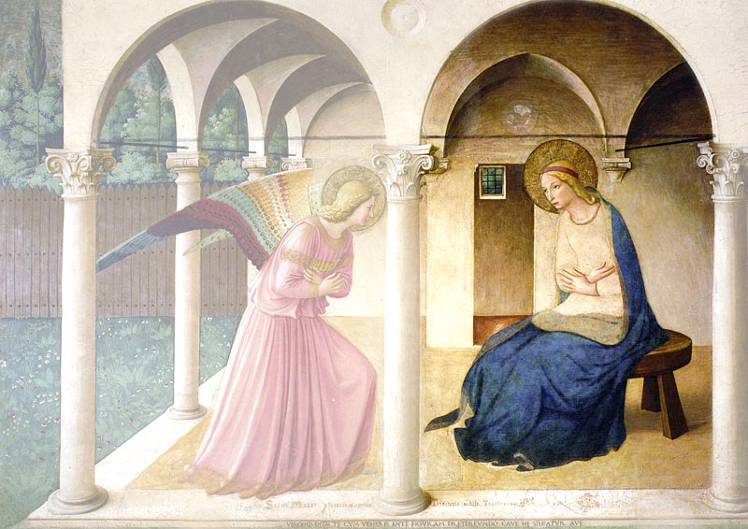

II. RELASI DENGAN SESAMA KONFRATER

† Gambar “03-angelico-Marie-Mary.jpg” ditayangkan.

Penjelasan
Pemimpin:
Marilah kita memandang Maria sebagaimana diperkenalkan oleh Fra Angelico. Maria adalah lambang komunitas kita, sebab setiap komunitas Montfortan mesti menjadi kehadiran Maria dalam Gereja dan di tengah umat manusia. Perhatikan busananya yang sederhana. Kecantikan dan kekayaannya ditemukan di dalam batinnya. Amatilah bagaimana seluruh tubuhnya, seluruh pribadinya, membungkuk untuk menyambut Sabda Tuhan yang akan membimbing hidupnya dan menjadikan dia tempat kediaman Allah.

Pedoman “Lineamenta”
Kita terpanggil untuk menghayati relasi kita dengan Allah dan sesama dalam komunitas persaudaraan. Pewartaan Injil pertama yang kita sampaikan adalah kesaksian hidup kita sebagai saudara. Sambil membentuk sebuah keluarga yang menyebar ke seluruh dunia, kita menghadirkan jati diri kita dan membagi-bagikan harta yang kita miliki.
Kita ingin menjadi sebuah keluarga sejati, di mana setiap anggota merasa diterima dan dihargai. Diperkaya oleh perbedaan-perbedaan di antara kita, kita ingin agar hidup kita dihayati “dengan suatu cinta kasih yang ramah, yang penuh kemauan baik, […] penuh rasa hormat dan kesabaran” (RIM 44). Dalam dunia yang dilanda kekerasan, kebencian dan ketakutan, kita ingin menjadi nabi-nabi sebuah dunia yang baru dan membangun suatu persaudaraan lintas batas.

Pemimpin: Marilah kita mendengarkan lagu Taizé «Ubi caritas et amor, Deus ibi est»: di mana ada cinta kasih, di situ hadirlah Allah» (tersedia di www.montfortian.info ). Dalam keheningan, kita ingat akan semua anggota komunitas kita dan mendoakan mereka.

 Lagu

Ubi caritas et amor,
ubi caritas, Deus ibi est.

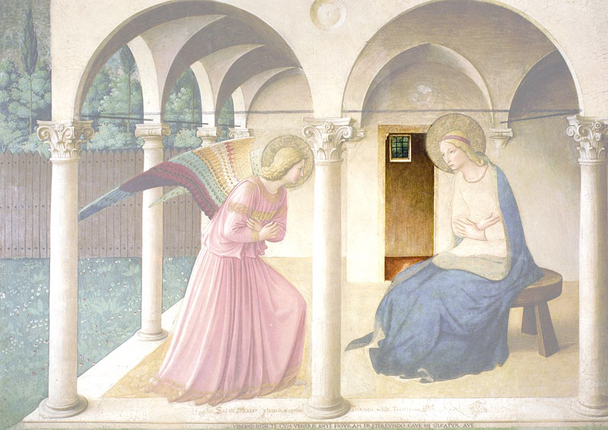

III. RELASI DENGAN ORANG LAIN

† Gambar “04-angelico-porte-door.jpg” ditayangkan.

Penjelasan
Pemimpin:
Fra Angelico melukiskan sebuah pintu di sebelah kiri Perawan Maria. Itu dapat diberi arti ganda. Bisa berarti pintu kamar pengantin, tempat di mana menurut perlambangan alkitabiah, Maria menyerahkan diri seutuhnya kepada Allah sebagai mempelai-Nya. Bisa juga diartikan sebagai pintu menuju dunia luar. Sebab Injil bercerita bahwa, sesudah menerima kabar malaikat, Maria “langsung berjalan” untuk mengunjungi Elisabet, saudarinya. Dengan demikian, Maria menjadi misionaris pertama. Dia mengantar Allah yang bersemayam di dalam dirinya kepada orang lain. Dan buah pertama misinya itu: sukacita!

Sabda Allah
Dari Surat pertama Santo Paulus kepada Umat di Korintus (9: 16.19-20.22-23)
Jika aku memberitakan Injil, aku tidak mempunyai alasan untuk memegahkan diri. Sebab itu adalah keharusan bagiku. Celakalah aku, jika aku tidak memberitakan Injil. Sungguhpun aku bebas terhadap semua orang, aku menjadikan diriku hamba dari semua orang, supaya aku boleh memenangkan sebanyak mungkin orang. Demikianlah bagi orang Yahudi aku menjadi seperti orang Yahudi, supaya aku memenangkan orang-orang Yahudi. Bagi orang-orang yang lemah aku menjadi seperti orang yang lemah, supaya aku dapat menyelamatkan mereka yang lemah. Bagi semua orang aku telah menjadi segala-galanya, supaya aku sedapat mungkin memenangkan beberapa orang dari antara mereka. Segala sesuatu ini aku lakukan karena Injil, supaya aku mendapat bagian dalamnya.

Pedoman “Lineamenta”
Kita ingin membagi-bagikan dengan sesama manusia harta kita yang paling berharga: relasi kita dengan Bapa dalam Kristus. Pertama-tama kita adalah misionaris-misionaris yang “mengikuti jejak para rasul yang miskin” (RIM 2), yang bertujuan “memperbaharui semangat kristiani” (RIM 56) melalui perkataan yang membara dan “bakti yang penuh kasih dan sejati kepada Santa Perawan” (CKA 203).
“Tuhan Yesus, apa yang kuminta pada-Mu ? LIBEROS: Imam-imam, yang bebas seperti Engkau, sama sekali tak lekat hati... Yang siap pergi ke mana-mana…, dengan sabda Injil yang terang benderang di mulut (…) untuk menyala bagaikan api dan menyinari kegelapan dunia bagaikan sang surya. (DM 7. 12). – Doa dan misi akan selalu tergabung secara tak terpisahkan dalam hidup kita sehari-hari.

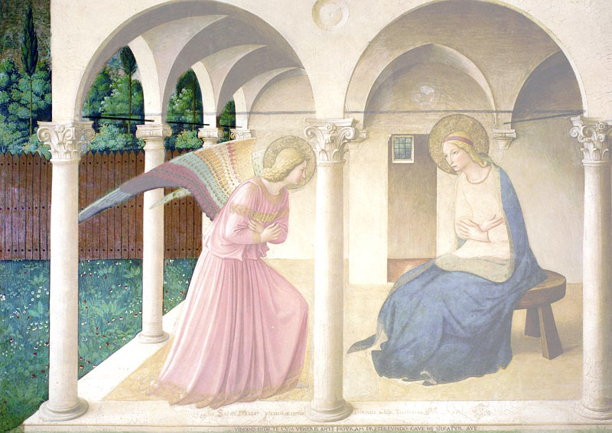

IV. RELASI DENGAN ALAM CIPTAAN

† Gambar “05-angelico-nature.jpg” ditayangkan.

Penjelasan
Pemimpin:
Di sebelah kiri malaikat, terlihat alam ciptaan! Di latar depan, kita melihat alam yang ditata oleh manusia: sebuah taman yang rapi. Di belakang pagar, terlukis hutan yang lebat. Namun itu bukan alam yang tak teratur. Kita bisa menduga ada sebuah jalan, ditandai oleh beberapa pohon cemara yang tinggi. Alam raya sebetulnya mencari arti, mencari jalan. Seperti dikatakan oleh Santo Paulus: “Sebab dengan sangat rindu seluruh alam ciptaan menantikan saat anak-anak Allah dinyatakan. Tadinya ditaklukkan oleh kuasa ketiadaan, ia tetap penuh pengharapan, karena sendiri juga akan dibebaskan dari perbudakan kebinasaan untuk mengambil bagian dalam kemerdekaan dan kemuliaan anak-anak Allah.” (Rom 8:19-21)

Pedoman “Lineamenta”
Semakin sadar akan keindahan tetapi juga akan kerapuhan alam ciptaan, kita ingin mengaguminya dan melindunginya, baik sebagai warga dunia maupun sebagai pewarta Injil. Godaan pemborosan dan konsumerisme juga ditemukan di antara kita.
Sebagai anggota Gereja yang ditandai oleh Diakonia, kita melihat diri sendiri sebagai “pelayan-pelayan dari suatu perjanjian baru” (2 Kor 3:6) antara Allah dan umat manusia dan antara Allah dan dunia.
Melalui kaul kemiskinan yang kita ikrarkan, kita ingin berkomitmen untuk hidup sederhana dan membagi-bagikan sumber-sumber daya kita, sadar bahwa apa yang kita miliki dimaksudkan untuk karya misi dan untuk orang-orang miskin. Kita mau mengubah cara kita memandang alam ciptaan, dengan menolak untuk menganggapnya sebagai obyek eksploitasi saja. Kita ingin memandangnya sebagai anugerah Allah yang diberikan kepada seluruh umat manusia dan dipercayakan kepada kita untuk dipelihara.

Doa Penutup
† Gambar “06-angelico-complet-complete.jpg” ditayangkan.

Pemimpin: Kita mengakhiri ibadat ini dengan mendoakan Angelus dan membaharui Pembaktian Diri.

Malaikat pergi kepada Maria dan berkata: “Salam, hai engkau yang dikaruniai, Tuhan menyertai engkau.
Umat: Engkau akan mengandung dan akan melahirkan seorang anak laki-laki, yang akan disebut Anak Allah Yang Mahatinggi.” (Luk 1:28.31.35)
 Ave, ave, ave Maria.

Kata Maria kepada malaikat: “Sesungguhnya aku ini adalah hamba Tuhan.”
Umat: Jadilah padaku menurut perkataanmu itu.” (Luk 1:38)
 Ave, ave, ave Maria.

Firman itu telah menjadi manusia,
Umat: dan diam di antara kita. (Yoh 1:14)
 Ave, ave, ave Maria.

Kepada semua orang yang menerima-Nya,
ALL: diberi-Nya kuasa supaya menjadi anak-anak Allah. (Yoh 1:12)
 Ave, ave, ave Maria.

Pembaktian Diri –Rumus Singkat (CKA 223-227)

Ya Yesus yang patut dicintai dan disembah!
Sang Kebijaksanaan yang abadi dalam Bapa yang kekal,
dan yang menjelma dalam Rahim Perawan Maria.

Aku bersyukur kepada-Mu
karena Engkau telah mengambil rupa seorang hamba
untuk membebaskan diriku dari perbudakan setan.

Karena aku tidak setia
kepada janji-janji pembaptisanku,
aku tidak pantas disebut hamba-Mu.

Oleh karena itu, aku berlindung pada
pengantaraan ibuMu yang suci.
Salam, ya Maria, Pengungsian orang berdosa.

Dengarkanlah kerinduanku
untuk memperoleh Sang Kebijaksanaan
dan terimalah persembahan diriku
yang kini aku serahkan kepadamu.

Aku, N. ………….., pendosa tidak setia,
pada hari ini membaharui dalam tanganmu
janji-janji Pembaptisanku.
Aku menyerahkan diriku seluruhnya
kepada Yesus Kristus untuk mengikuti-Nya
dengan memikul Salibku di segala hari hidupku.

Untuk menjadi lebih setia kepada-Nya
daripada sampai sekarang ini,
hari ini aku memilih engkau, ya Maria,
untuk menjadi Ibu dan Pemimpinku.

Aku menyerahkan dan membaktikan kepadamu:
tubuh dan jiwaku, segala milikku
yang rohani maupun yang jasmani.
.
Aku memberi hak penuh kepadamu
untuk menggunakan diriku dan segala yang kumiliki demi semakin besarnya kemuliaan Allah.

Ya Perawan yang setia,
jadikanlah aku dalam segala-galanya
seorang murid,
pengikut dan hamba yang sempurna
dari Sang Kebijaksanaan yang menjelma
Yesus Kristus, Puteramu,
supaya dengan bantuanmu
dan dengan mengikuti teladanmu
aku akan mencapai
kepenuhan kedewasaan Yesus Kristus di dunia
dan kepenuhan kemuliaan-Nya di surga.

AMIN.

Lagu Penutup
† Kupasrahkan jiwa ragaku. (Bunda Maria, nr.68)

